
Instituto Politécnico do Cávado e do Ave (IPCA)

Licenciatura em Engenharia e Desenvolvimento de Jogos Digitais

  - Sistema de controlo por visão por computador

  - Introdução à visão por computador

2025/2026

Anthony Frade - 31477
Valezka Naia - 31481

Prof. José Brito
Barcelos, outubro de 2025

Índice
Instituto Politécnico do Cávado e do Ave (IPCA) 0
Licenciatura em Engenharia e Desenvolvimento de Jogos Digitais 0
2. Introdução 3
3. Descrição do jogo 4
3.1. O motor de jogo: plataforma base 4
3.1.1. Estrutura e mecânicas 4
3.2. Módulo de interação por visão de computador 5
3.2.1. O paradigma do controlo por visão 5
4. Metodologia de implementação e análise técnica 5
4.1. Circular Hough Transform (CHT) 5
4.1.1. Processo de deteção e hough_gradient 6
4.1.2. Passos da implementação em OpenCV: Arquitetura e pipeline 6
4.1.3. Pré-processamento 7
4.1.4. Deteção 8
4.1.5. Tracking 8
4.1.6. Adaptações face à base teórica 9
4.3. YOLOv8 9
4.2.1. Atraso nos frames 10
4.2.2. Utilização do model para deteção de objetos na câmara 10
4.2.3. Cálculo da área dos objetos detetados na câmara 11
4.2.4. Apresentar o objeto na tela 12
4.2.5. Calcular centro do objeto 12
4.3 Mapeamento para os comandos do jogo 13
4.4 Integração síncrona com pygame 14
5. Comparações e apresentação dos resultados 15
7. Referências 18

2. Introdução
Este trabalho prático foi realizado no âmbito da unidade curricular de Introdução à Visão por Computador, integrada no curso de Engenharia e Desenvolvimento de Videojogos do Instituto Politécnico do Cávado e do Ave (IPCA). Dando continuidade ao desenvolvimento iniciado na primeira fase do projeto, o presente relatório documenta a evolução do sistema de interação para um videojogo.
Enquanto a iteração anterior explorou a segmentação baseada em cor, esta fase concentra-se na implementação de algoritmos de deteção de objetos, visando aumentar a robustez e a complexidade da interpretação visual. O objetivo principal permanece o controlo de um jogo através de uma câmara. Para isso, foram desenvolvidas duas versões funcionais, ambas baseadas no mesmo jogo Space Invaders, criado em Python com a biblioteca pygame e disponibilizado pelo utilizador educ8s no GitHub. Ambos os códigos apresentam uma estrutura e uma lógica de integração semelhantes, apenas se diferenciam no método de visão por computador aplicado a cada um: um usa o método YOLO (You Only Look Once) e o outro Circular Hough Transformations (CHT).
O sistema implementado baseia-se na deteção e no rastreamento de um objeto ou forma, cuja posição é utilizada para controlar o movimento da nave no jogo, substituindo as entradas tradicionais do teclado. Desta forma, a visão por computador funciona como um meio alternativo e interativo de controlo, demonstrando o seu potencial em aplicações de jogos.

3. Descrição do jogo
O sistema em análise integra um módulo de interação por visão computacional, desenvolvido no âmbito deste trabalho, a um motor de jogo pré-existente. Esta arquitetura visa demonstrar a aplicação prática de técnicas de visão por computador como método alternativo de interação em videojogos.

3.1. O motor de jogo: plataforma base
Como já supramencionado anteriormente, o jogo escolhido como plataforma de teste é uma versão do clássico Space Invaders, originalmente desenvolvido em Python com a biblioteca pygame e disponibilizado publicamente pelo utilizador educ8s no GitHub.

3.1.1. Estrutura e mecânicas
O motor de jogo fornece a estrutura fundamental, que inclui:
- A estrutura fixa do shooter, na qual uma nave controlada pelo jogador se move horizontalmente na base do ecrã para eliminar inimigos;
- As mecânicas básicas de jogo, como o movimento horizontal, o disparo de lasers, a gestão da movimentação e dos padrões dos inimigos alienígenas e a aparição de entidades bónus;
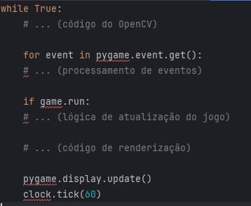
- O ciclo de eventos e a atualização do pygame, que geram a lógica e a renderização (pontuação, vidas, sprites), funcionam como o host temporal do módulo de controlo.
Figura 1 - Ciclo de eventos e atualizações do pygame.
Esta componente é tratada como um sistema fechado e funcional, servindo como ambiente de execução em que os comandos gerados pelo módulo de visão são executados.

3.2. Módulo de interação por visão de computador
O centro deste projeto reside na implementação de sistemas de controlo baseados na deteção de objetos, que substitui o tradicional input por teclado. Este módulo utiliza a biblioteca OpenCV e dois algoritmos distintos para transformar dados visuais em comandos de jogo.

3.2.1. O paradigma do controlo por visão
O controlo é executado por meio da deteção e do rastreamento de um objeto pré-definido na imagem capturada. A lógica implementada formaliza o controlo como uma função de mapeamento discreto:
F: I → C
Onde:
- I: Sequência de frames de vídeo (imagens matriciais)
- C: Vetor de comandos de jogo (isMovingLeft, isShooting e isMovingRight).

4. Metodologia de implementação e análise técnica
Esta secção detalha a implementação do módulo de interação por visão de computador, descrevendo a metodologia técnica aplicada a cada etapa do código nos dois métodos.

4.1. Circular Hough Transform (CHT)
O Circular Hough Transform (CHT) baseia-se no método Hough Transform (HT) desenvolvido por Richard Duda e Peter Hart em 1972. O objetivo principal do CHT é a identificação de círculos em imagens através de um processo de votação num espaço de parâmetros.
O algoritmo fundamenta-se analiticamente na equação do círculo:
$$r^{2}={\left(x-a\right)}^{2}+{\left(y-b\right)}^{2}$$
Onde (a, b) representam as coordenadas do centro e r o raio. A representação paramétrica utilizada é dada por:
$$x=a+rcos\left(θ\right)$$
$$y=b+rsin\left(θ\right)$$

Como o CHT precisa de determinar três parâmetros desconhecidos (a, b, r), o espaço de procura torna-se tridimensional. Isto exige uma gestão de memória e tempo de computação elevados, aumentando a complexidade na extração de informação.
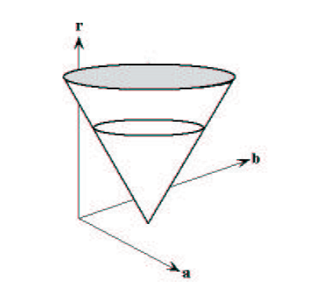
Figura 2 - Espaço dos parâmetros usado em CHT

4.1.1. Processo de deteção e hough_gradient
O processo normal inicia-se pela identificação de pontos de contorno (edge points). Para cada ponto (x, y) detetado, o algoritmo considera todos os círculos possíveis que o intersetam, votando numa matriz 3D designada por acumulador. Os máximos locais neste acumulador indicam os parâmetros (a, b, r) com a maior probabilidade.
Contudo, a implementação utilizada no OpenCV, cv2.HOUGH_GRADIENT, aplica uma otimização inteligente para evitar usar o acumulador 3D, dividindo assim, o processo em duas fases:
Deteção de centros: O método calcula o gradiente de cada píxel, ou seja, a direção da variação de intensidade na imagem. Sabendo que, num círculo o gradiente da borda aponta para o seu respetivo centro, o algoritmo vota num acumulador 2D apenas para as coordenadas (a, b). Isto reduz o espaço de procura e acelera o processo de deteção.
Deteção de raios: Depois de identificados os pontos de maior intensidade no acumulador 2D, que se chamam centros candidatos, o algoritmo calcula a distância entre o centro e os pontos de borda. Destes valores, é contruído um histograma de raios para determinar o valor der mais provável.

4.1.2. Passos da implementação em OpenCV: Arquitetura e pipeline
O objetivo desta fase foi preparar o frame recolhido pela câmara para garantir a estabilidade do algoritmo. A lógica do código segue uma estrutura em pipeline:
Pré-processamento ➡ Deteção ➡ Tracking
O mapeamento de ações (control mapping) manteve-se igual com a fase anterior, com ajustes mínimos.

4.1.3. Pré-processamento
O processo inicia-se com a aquisição do frame através do método videoCapture.read(), à qual aplicamos imediatamente um espelhamento horizontal (cv2.flip) para tornar a experiência mais intuitiva.
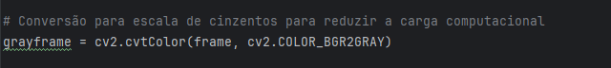
A seguir, efetuamos a conversão do espaço de cor BGR para a escala de cinzentos (cv2.COLOR.BGR2GRAY). Fazemos isto, pois o CHT, não usa a informação das cores, mas sim os gradientes e as alterações de intensidade, logo, a redução de dimensionalidade de três canais para um é crucial para diminuirmos a carga computacional.
Figura 3 - Conversão de escala

Gaussian Blur vs. Canny
A etapa de filtragem foi o maior desafio e desvio comparando á abordagem dado em aula.
Abordagem inicial: Experimentamos usar o detetor de arestas Canny. Contudo, os testes em live feed mostraram que o Canny é extremamente sensível ao ruído do sensor da câmara o que fez com que cria-se arestas binárias instáveis e por sua vez, múltiplos falsos positivos. Para além disse, os frames em teste rondavam os 5 frames per second.
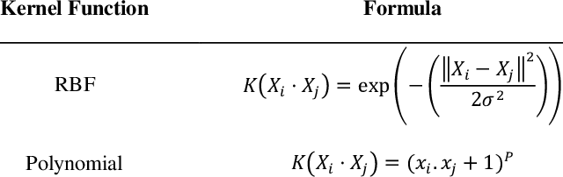
- Solução Implementada: Optámos pela aplicação de um filtro gaussiano (cv2.GaussianBlur) com um Kernel de (17, 17).
Figura 4 - Formula de Kernel

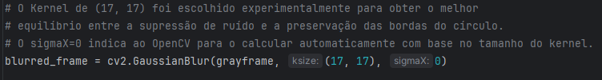
Esta abordagem funcionou, pois, o filtro gaussiano suaviza o ruído fazendo com que o cálculo de gradientes interno do HoughCircles opere com maior precisão, criando menos falsos positivos e os frames mantinham-se estáveis. O tamanho do Kernel foi decidido após várias tentativas e erro.
Figura 5 - Código do filtro gaussiano

4.1.4. Deteção
Depois do pré-processamento, o frame é submetido ao algoritmo cv2.HoughCircles. Para diminuir a carga e complexidade, decidimos implementar a parametrização de forma estática e calibrada experimentalmente em vez de fazer trackbars:
- dp = 1.2: Ligeira redução na resolução do acumulador para ganhar performance;
- minDist = 100: Distância mínima entre centros para evitar múltiplas deteções no mesmo objeto;
- param1 = 100: Limiar superior para o detetor de bordas interno;
- param2 = 50: Limiar do acumulador; define o número mínimo de votos para validar um círculo;
- minRadius / maxRadius: Restrições espaciais que filtram ruído de fundo e focam a procura na escala esperada do objeto.
Figura 6 - Código de parametrização

4.1.5. Tracking
Inicialmente, tentamos fazer a seleção do círculo através do cálculo das áreas, optando pelo círculo de maior área para o rastreamento. Contudo, tivemos vários problemas com esta abordagem já que os frames estavam muito lentos e transitava rapidamente de um círculo para outro.
A solução que encontramos foi identificar o círculo de interesse através da distância euclidiana ao quadrado. Não nos é necessário calcular a raiz porque apenas queremos comparar as diferentes distâncias. O centro do último círculo validado é guardado em prevCircle e a faz-se a analise no frame atual. O círculo com menor distância é selecionado atualizando prevCircle se necessário.
$$dist=(x_{2}-x_{1})^{2}+ (y_{2}-y_{1})^{2}$$
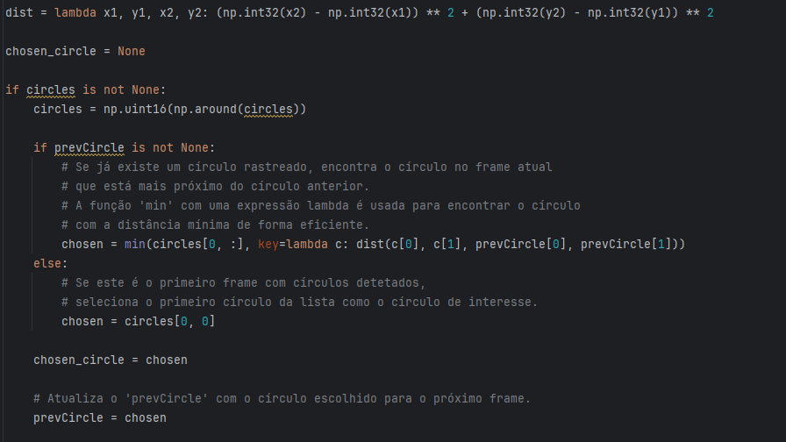
Figura 7 - Código para tracking e atualização

4.1.6. Adaptações face à base teórica
Embora o código dado em aula tenha servido como base, existem algumas diferenças significativos que fizemos:
- Substituição do pipeline de deteção: Transição de Canny ➡ Hough para Gaussian Blur ➡ Hough para diminuir o ruido;
- Otimização de memória: Renderização dos elementos diretamente no frame e não sobre uma copia da imagem
- Interatividade: Remoção de trackbars para o ajuste e dos calbacks

4.3. YOLOv8
A introdução do algoritmo YOLO por Redmon et al. em 2015 representou um progresso importante na deteção de objetos. A série YOLO transformou o campo ao abordar a deteção de objetos como um problema de regressão simples, em que uma rede neural convolucional analisa uma imagem completa em uma única passagem para prever caixas delimitadoras e probabilidades de classe. Essa estratégia marcou uma mudança em relação aos métodos convencionais de deteção em múltiplos estágios, proporcionando melhorias consideráveis em termos de velocidade e eficiência.
Com base no sucesso de versões anteriores, o YOLOv8 apresenta avanços arquitetónicos e metodológicos que melhoram consideravelmente sua precisão, eficiência e facilidade de uso na deteção de objetos em tempo real.
Nesta fase foi utilizado especificamente o modelo YOLOv8n. Este modelo é o mais leve e veloz da série YOLOv8, desenvolvido para contextos com recursos computacionais restritos. O YOLOv8n alcança um tamanho compacto de aproximadamente 2 MB no formato INT8 e cerca de 3,8 MB no formato FP32, devido à utilização de camadas convolucionais otimizadas e à redução no número de parâmetros. Isso o torna perfeito para implantações na borda da rede, dispositivos IoT e aplicativos móveis, em que a eficiência energética e a rapidez são fundamentais (Yaseen, 2024).
Uma das abordagens do YOLOv8 aplicadas neste projeto foi a migração para PyTorch. O YOLOv8, em sua transição contínua para o PyTorch, otimiza tanto sua arquitetura quanto seus processos de treinamento para tirar o máximo proveito das arquiteturas de GPU atuais. Com o uso de treinamento de precisão mista e outras otimizações computacionais, o YOLOv8 obtém tempos de treinamento e inferência mais rápidos, sem comprometer ou até melhorando a precisão. Essa otimização garante que o modelo seja adequado para aplicação em ambientes com recursos limitados (Yaseen, 2024).

4.2.1. Atraso nos frames
Passando agora para a explicação do código e problemas, um dos problemas que se apresentaram na realização desta fase foi o atraso significativo na apresentação dos frames capturados pela câmara, o que acabava por mostrar uma diferença de tempo entre a imagem real e a exibida na tela.
Depois de analisar, chegou-se à conclusão de que isto devia-se ao facto de o modelo estar a ser executado pelo CPU, em vez de utilizar a GPU. A GPU aumentaria a taxa de processamento de alguns frames por segundo para níveis compatíveis com a captação da câmara. Para eliminar o atraso e possibilitar a execução em tempo real, implementou-se o PyTorch, que permite alocar explicitamente o modelo na GPU por meio do torch.device. Esta decisão fez melhorar consideravelmente a taxa de processamento de alguns frames por segundo para níveis adequados à captação da câmara, eliminando o atraso correspondente.
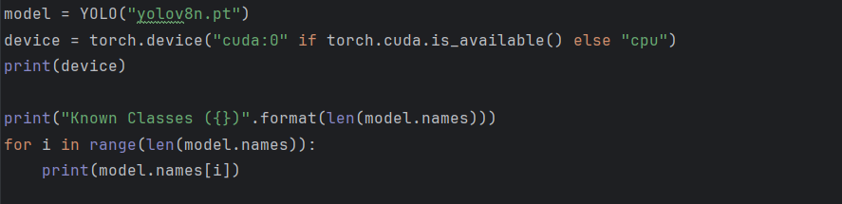
Figura 8 - Código do torch.cuda
O comando torch.cuda.is_available() verifica se existe no computador uma GPU da NVIDIA compatível. Retorna True se houver uma correspondência ou False se não houver. Se o resultado for verdadeiro, a variável device armazenará “cuda: 0”; caso contrário, o texto será “cpu”.

4.2.2. Utilização do model para deteção de objetos na câmara
Figura 9 - Código do predict
Neste excerto de código, a inferência acontece através do predict, um método da biblioteca Ultralytics desenhado para processar um conjunto de imagens de uma só vez. Assim, o objects resultante desta linha de código não vai ser o resultado; em vez disso, será uma lista que inclui os resultados para cada imagem desse conjunto de imagens. Portanto, na linha objects = objects[0], a variável objects deixa de ser uma lista de resultados e se torna o objeto de resultados correspondente à nossa única imagem. Isso ocorre porque processamos apenas uma imagem (frame_mirror), ou seja, vamos querer aceder ao primeiro elemento (e único) da lista, que será essa imagem. Dessa forma, a variável objects armazena todas as informações referentes às deteções realizadas na imagem frame_mirror.

4.2.3. Cálculo da área dos objetos detetados na câmara
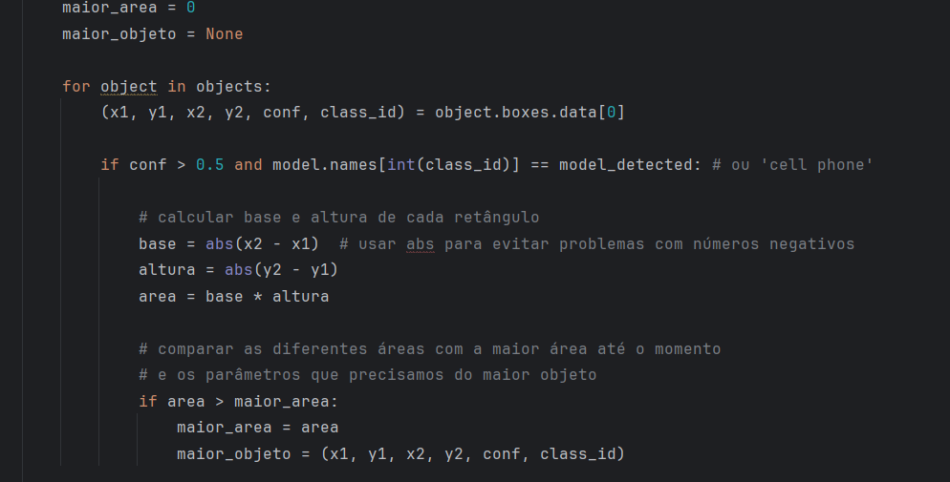
Figura 10 - Código para o objeto
Como o modelo YOLO é capaz detetar vários objetos em um único frame, precisamos que apenas um objeto com certas características seja exibido na tela, ignorando tudo o que não interessa e identificando o único objeto que desejamos controlar. Para evitar a deteção de vários objetos, definimos uma confiança mínima de 50% (percentagem de confiança de que o objeto pertence a uma das classes) e uma variável chamada model_detected que armazena o tipo de objeto que irá ser detetado (neste caso, cell phone). Essa variável pode ser alterada para qualquer outro tipo de classe que faça parte das definidas pelo modelo YOLO.
Após análise, também identificamos a questão de que pode haver mais do que um objeto do tipo definido a ser detetado. Para isso, uma vez que o objeto tenha passado pelo filtro, calculamos a sua área na tela com a fórmula da área do retângulo:
$$Area→base\left( \left|x_{2}- x_{1}\right| \right)×altura( \left|y_{2}-y_{1}\right|)$$
Como estamos a trabalhar com coordenadas, é possível que alguns valores de x ou y sejam negativos. Para evitar este tipo de problemas e garantir que temos apenas valores positivos, usamos o abs, que é equivalente à operação de modulo na matemática. Em outras palavras, a função abs retorna o valor absoluto.
O cálculo da área nos permitirá estimar qual objeto está mais próximo da câmara. Ao final do ciclo, irá comparar a área do objeto atual com a maior área registada até então no “maior_area”. Dessa forma, poderemos armazenar apenas a informação do objeto com maior área no “maior_objeto”.

4.2.4. Apresentar o objeto na tela
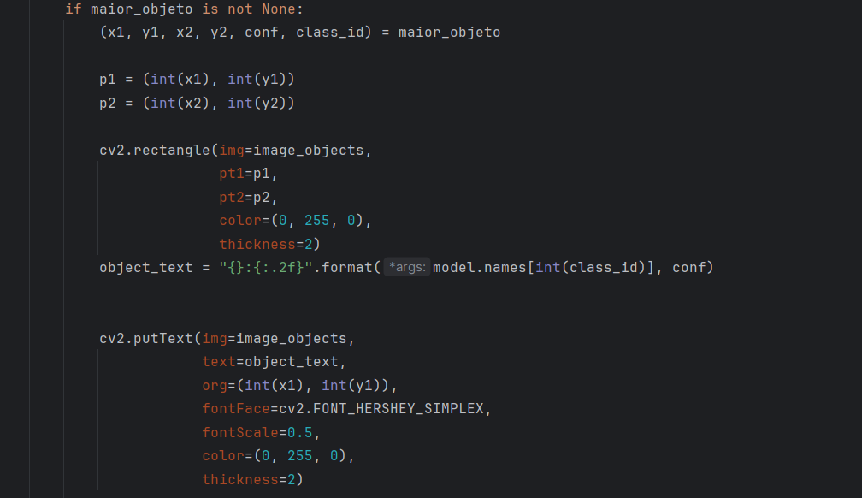
Figura 11 - Código para apresentar o maior objeto
Após ter definido o objeto de interesse na variável “maior_objeto”, vamos passar a mostrar visualmente a caixa desse objeto. Para isso, precisamos garantir que o código responsável por desenhar a caixa só será executado se houver realmente algum objeto guardado em “maior_objeto”. Os pontos p1 e p2 correspondem, respetivamente, ao canto superior esquerdo e ao canto inferior direito da caixa. Como as funções de desenho do OpenCv (cv2) coordenadas de pixéis em números decimais, é preciso ter uma localização inteira. A função int() nos permite remover a parte decimal. A variável object_text vai criar um texto que será exibido acima da caixa contendo as informações do objeto, como o nome da classe e a pontuação de confiança.

4.2.5. Calcular centro do objeto
Depois de ter passado pela identificação do objeto, precisamos de umas coordenadas deste que possam ser utilizadas para controlar o jogo. Para isso, vamos determinar o centro do retângulo da caixa que contém o objeto. Usamos a fórmula do centro de um retângulo com base nos vértices:
$Centro do retângulo→x_{c}=\frac{x_{1}+x_{2}}{2}$ $y_{c}=\frac{y_{1}+y_{2}}{2}$
Logo vamos armazenar as coordenadas do centro nas variáveis globais “cXCopy” e “cYCopy” para que outras partes do código, como a logica de controlo de movimento, possam aceder à posição do objeto.

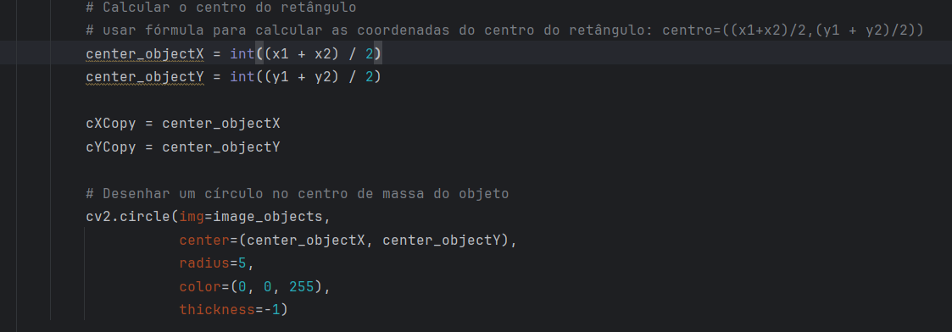
Figura 12 - Calculo do centro do objeto

4.3 Mapeamento para os comandos do jogo
A posição do centro de massa (cx, cy) é traduzida em um vetor de comandos binários (isMovingLeft, isShooting, isMovingRight) que serão consumidos pelo motor de jogo:
- Controlo horizontal: É aplicada uma histerese espacial, ou "zona morta" (center_zone), no centro do ecrã. O movimento só é ativado se o objeto cruzar os limites desta zona, garantindo a estabilidade da nave e prevenindo oscilações indesejáveis (jitter).
- Controlo do disparo: O comando de disparo é mapeado para a entrada do objeto no terço superior do ecrã, o que define um gesto vertical claro e intencional.
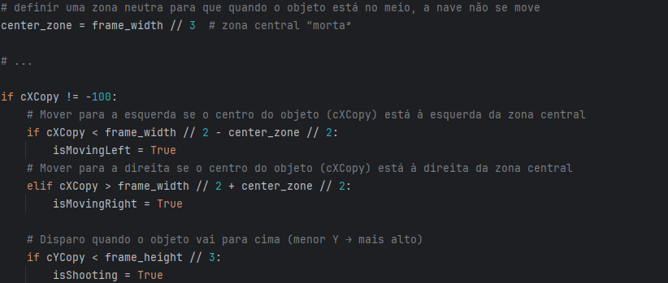
Figura 13 - A posição do centro é mapeada aos comandos de movimento e disparo.
$$f\left(cx, cy\right)=\left\{\begin{aligned}isMovingLeft=1 se &cx<frame_width\text{//}2-center_zone\text{//2} \\ isMovingRigth=1 se cx>frame_{width\text{//2}}+center_{zone\text{//2}} \\ isShooting=1 se cy <frame_{height\text{//3}}\end{aligned}\right.$$
Por exemplo, se a imagem tiver 600 px de largura o center_zone seria 200.
Isto significa:
- Se cXCopy < 200 então o objeto está à esquerda e a nave se ira mover para a esquerda;
- Se cXCopy > 400 então o objeto está à direita e a nave se ira mover para a direita;
- Entre 200 e 400 seria a zona central, a nave não se move.
As equações frame_width//2 – center_zone//2 e frame_width//2 + center_zone//2 definirão as zonas à esquerda, á direita e na zona central, onde a nave não se mexe.
Durante o desenvolvimento desta fase, começámos por explorar o uso da biblioteca pyautogui para simular comandos de teclado com base nas posições detetadas pelo OpenCV. No entanto, acabámos por abandonar essa abordagem devido a problemas de desempenho e de fiabilidade. A pyautogui introduzia uma latência visível e precisava de focos específicos na janela, o que dificultava a sincronização entre a deteção do movimento e a atualização do jogo. Além disso, o controlo com pyautogui não permitia implementar facilmente zonas de ação morta ou limites espaciais, que são importantes para evitar movimentos involuntários da nave. Por isso, optámos por criar um vetor de comandos que o motor do pygame pudesse usar diretamente, garantindo uma resposta rápida, estável e integrada ao ciclo principal do jogo.

4.4 Integração síncrona com pygame
A latência é minimizada pelo acoplamento síncrono entre os módulos. O OpenCV é executado em cada iteração do ciclo principal do pygame. O vetor de comandos gerado é consumido imediatamente na fase de atualização do estado do jogo. Esta sincronização garante que as ações de movimento e disparo refletem o estado visual mais recente, otimizando a experiência em tempo real.
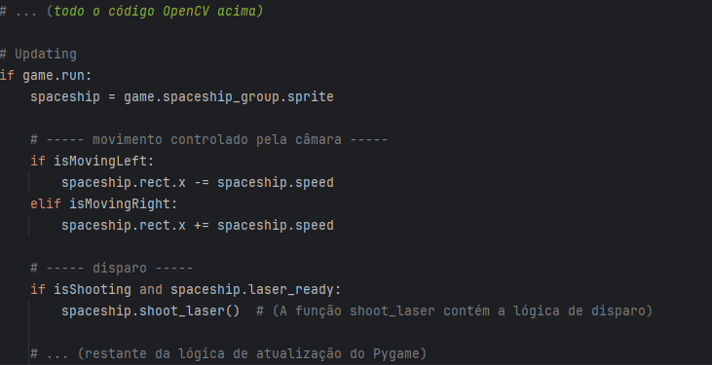
Figura 14 – “While true” loop.

Por fim, optámos por usar a integração síncrona com o pygame para reduzir a latência entre a deteção visual e a atualização do estado do jogo. Processar as imagens no ciclo principal garante que cada frame capturado seja refletido imediatamente nas ações do jogo, tornando a interação mais fluida. Esta abordagem mantém a consistência entre o que é visto e a resposta do jogo, o que é fundamental para uma experiência de controlo baseada em visão por computador.

5. Comparações e apresentação dos resultados

Método | Vantagens | Limitações | Aplicação Ideal
HoughCircles | Leve, matematicamente transparente, ideal para formas circulares. | Limitado a círculos, sensível ao ruído e aos parâmetros. | Ambiente controlado com objeto circular previsível.
YOLOv8 | Versátil, deteta múltiplos objetos, adequado para tempo real. | Mais pesado, requer GPU e é menos interpretável. | Ambientes reais e dinâmicos com vários objetos.

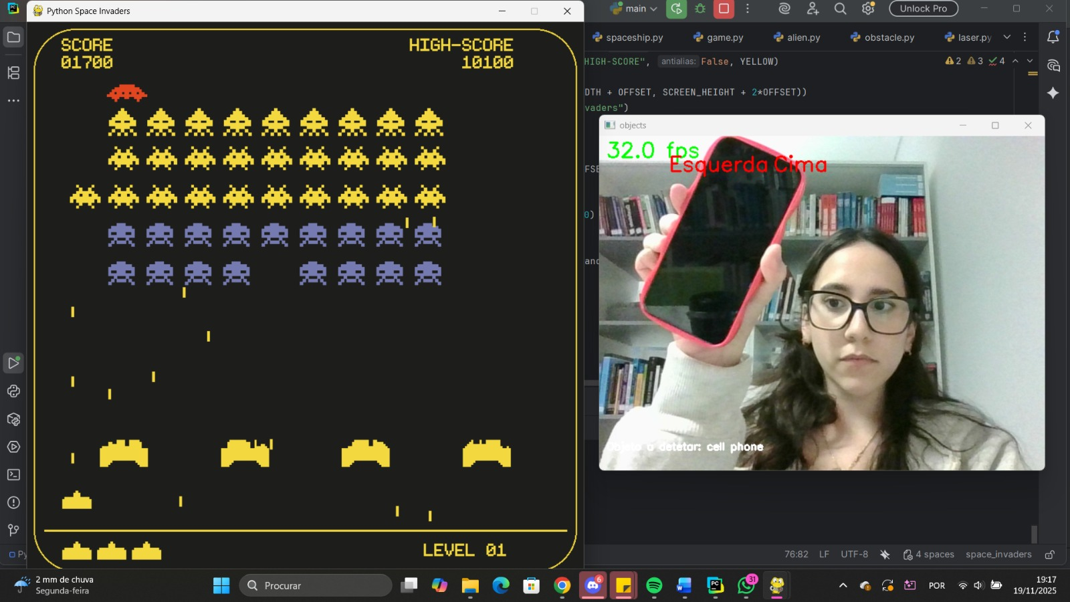
6. Conclusão
O projeto demonstrou a implementação de visão por computador para o controle de um jogo. A abordagem permitiu a captura, o processamento e a interpretação de informações visuais, usando Deformable Part Models e Deep Learning Detectors como o YOLO, operações matriciais e a extração de descritores geométricos a partir de imagens, garantindo precisão na deteção e no rastreamento do objeto de controle. Foram identificados alguns desafios ao longo do processo de realização do projeto, como as múltiplas deteções, o atraso visível entre o movimento real e a resposta do ecrã e a sensibilidade de controlo, que foram abordados de forma metódica. Lógicas de filtragem dupla, como a percentagem de confiança e determinar o maior objeto, o uso do Pytorch para uma verificação explícita, determinar uma área neutra no centro do ecrã, permitiram mitigar esses problemas e tornar o controlo mais robusto e fácil de usar.
Este projeta demonstra o equilíbrio essencial de integrar modelos avançados de deteção de objetos em sistemas interativos de tempo real. A superação dos problemas de latência e a implementação de estratégias de filtragem robustas foram fundamentais para converter a deteção de objetos numa interação de controlo intuitiva.
Além disso, contribui para o fortalecimento dos conhecimentos práticos e teóricos na conceção de interfaces homem-máquina, proporcionando uma base sólida para desenvolvimentos futuros, como treinar modelos de deteção de objetos para assim poder ter previsões precisas, algoritmos de tracking para prever as posições futuras do objeto, na estabilidade do rastreamento e na incorporação de técnicas de visão mais avançadas.

7. Referências
CodeSavant. (2021, 26 de dezembro). Ball Detection Using OpenCV in Python [Vídeo]. YouTube. https://www.youtube.com/watch?v=RaCwLrKuS1w
OpenCV. (s.d.). Drawing functions. Recuperado de https://docs.opencv.org/4.x/d6/d6e/group__imgproc__draw.html#ga5126f47f883d730f633d74f07456c576
Pygame. (s.d.). pygame.event. Recuperado de https://www.pygame.org/docs/ref/event.html
Pygame. (s.d.). pygame.event.post. Recuperado de https://www.pygame.org/docs/ref/event.html#pygame.event.post
Sweigart, A. (s.d.). 3.13: Rect Objects. LibreTexts. https://eng.libretexts.org/Bookshelves/Computer_Science/Programming_Languages/Making_Games_with_Python_and_Pygame_(Sweigart)/03%3A_Pygame_Basics/3.13%3A_Rect_Objects
Ultralytics. (s.d.). YOLOv8. Recuperado de https://docs.ultralytics.com/pt/models/yolov8/
Yaseen, M. (2024). What is YOLOv8: An In-Depth Exploration of the Internal Features of the Next-Generation Object Detector. arXiv. https://doi.org/10.48550/arXiv.2408.15857

